**Шайдуллин Артём, группа ПР-21**

Отчёт по Практическому занятию 7.2

**10**: Даны 3 числа. Определить являются ли они последовательными членами арифметической прогрессии. Найти её разность.

**Входные данные:**

a - число ( int )

b - число ( int )

c - число ( int )

**Выходные данные:**

* **Да/Нет ( Являются ли прогрессией )**

**Блок-схема задачи:**

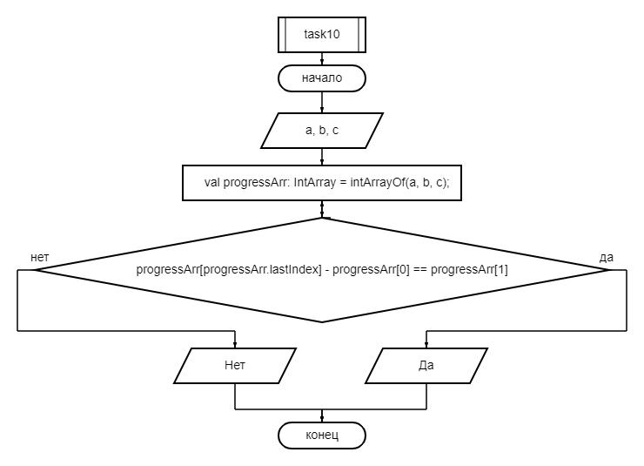

**Код / результат работы:**

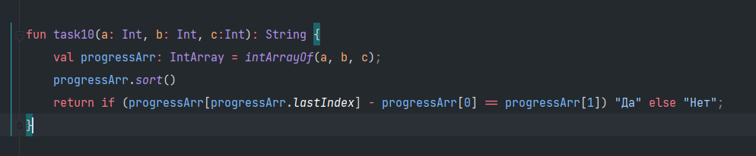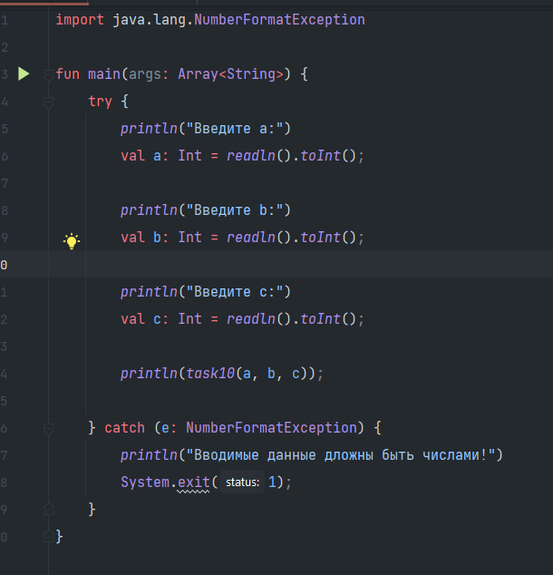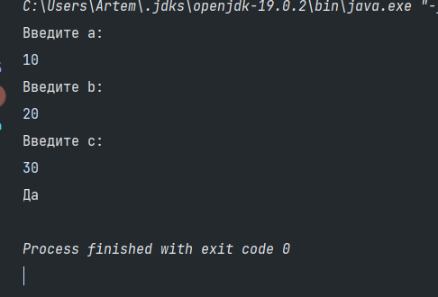

**20**: Дано действительное число a для функции f(x). Вычислить f(a).

**Входные данные:**

a - число ( int )

**Выходные данные:**

**y1, y2, y3 - Результаты вычислений функций f(a) ( double )**

**Блок-схема задачи:**

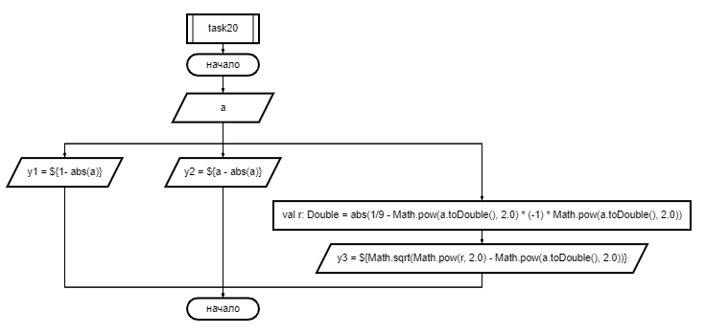

**Код / результат работы:**

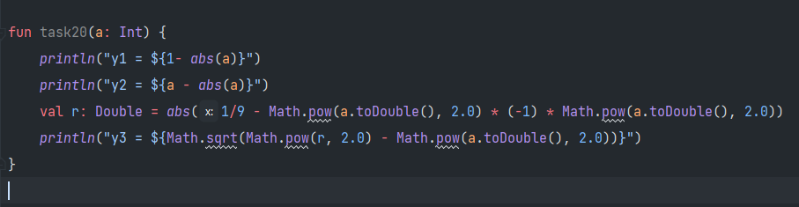

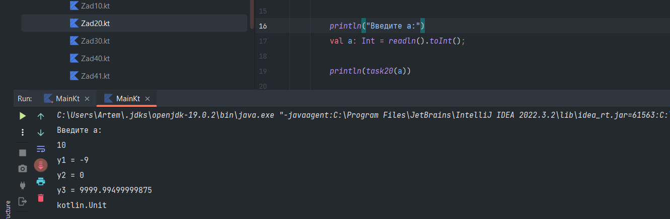

**30**: Найти решение системы уравнений.

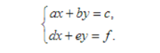

**Входные данные:**

a - коэффициент ( int )

b - коэффициент ( int)

c - коэффициент ( int)

d - коэффициент ( int)

f - коэффициент ( int)

e - коэффициент ( int)

**Выходные данные:**

- x, y - корни системы ( int )

**Блок-схема задачи:**

**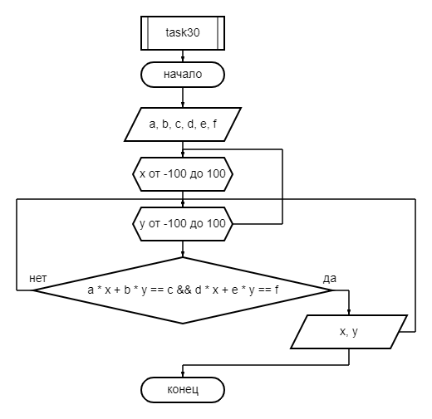  
Код / результат работы:  
  
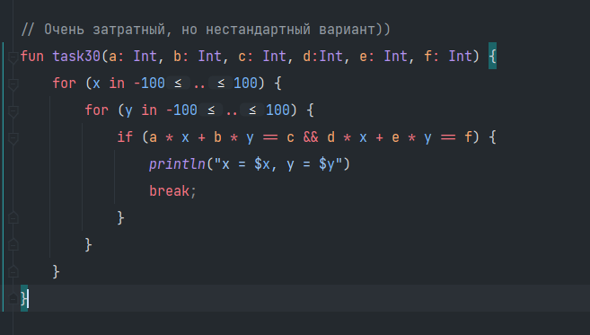**

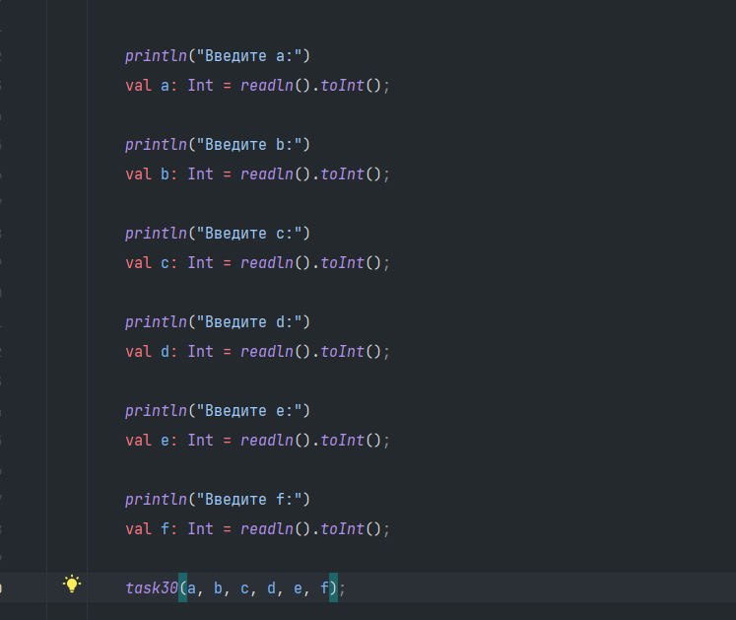

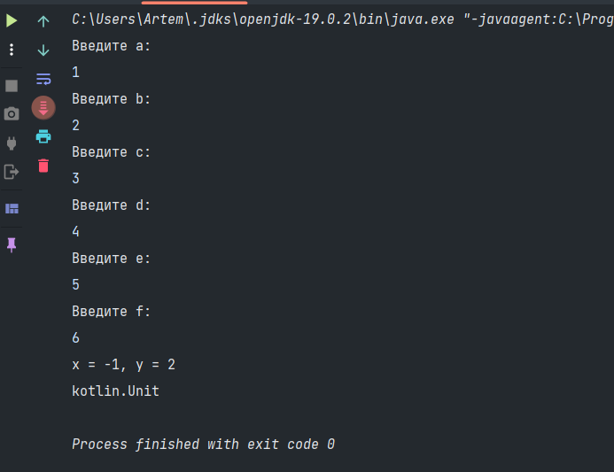

**41**: Заданы числа a, b, c, u, v. Найти максимальное и минимальное значение функции ax + by + c = 0 [u;v];

**Входные данные:**

a - число ( double )

b - число ( double)

c - число ( double)

u - число ( double)

v - число ( double)

**Выходные данные:**

* **Максимальное / Минимальное значение**

**Блок-схема задачи:**

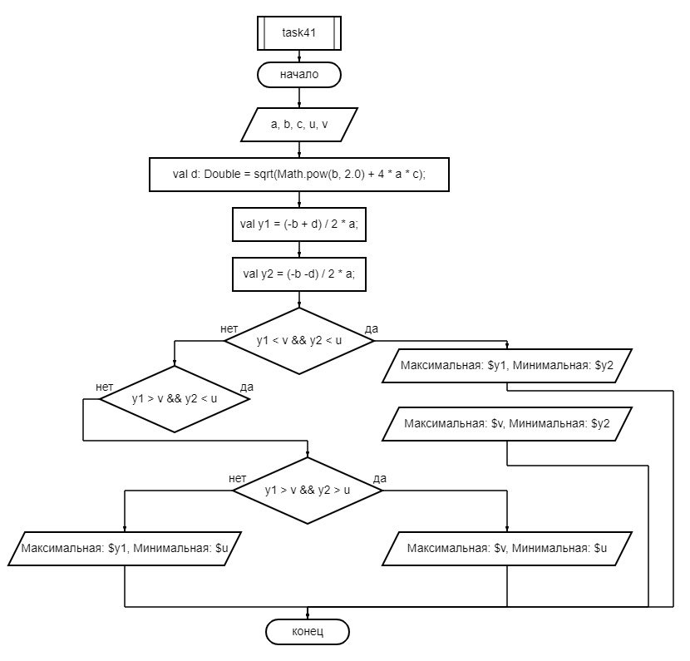

**Код / результат работы:**

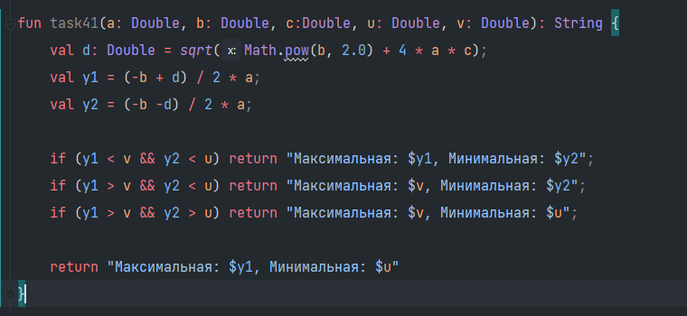

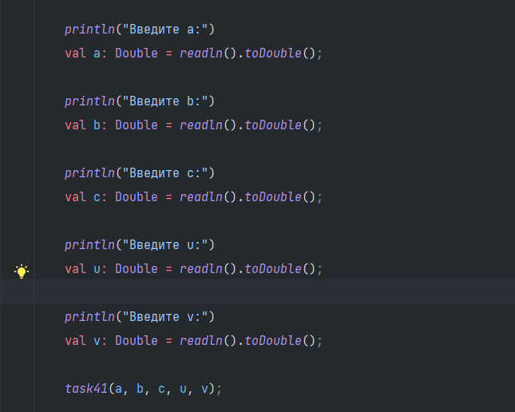

**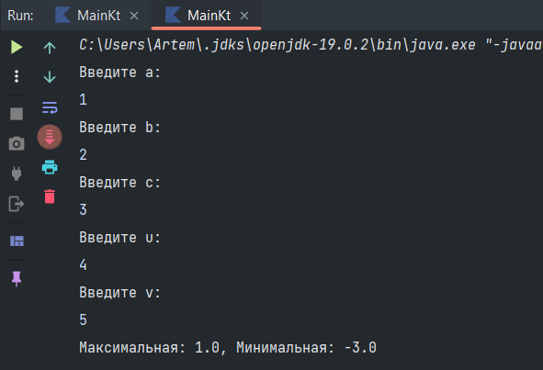  
Вывод:** Благодаря этой работе я стал лучше писать процедуры в kotlin и научился использовать цикл for.